**CTP合同管理模块应用场景**

V1.0

重庆百木科技有限公司

2017.01.19 By Fengzhi

文档控制

文档更新记录

| 日期 | 更新人 | 版本 | 备注 |
| --- | --- | --- | --- |
| ??? |  |  |  |
| 2017/1/19 | 冯智 | 1.0 | 创建 |
|  |  |  |  |
|  |  |  |  |
|  |  |  |  |

文档审核记录

| 日期 | 审核人 | 职务 | 备注 |
| --- | --- | --- | --- |
|  |  |  |  |
|  |  |  |  |
|  |  |  |  |
|  |  |  |  |
|  |  |  |  |
|  |  |  |  |
|  |  |  |  |

## 应用场景流程



## 业务流程解决方案

OOTB功能能够做到：合同录入，合同变更，合同传阅，合同收款记录；

需要二次配置的设置有：增加合同金额和预付款金额；合同属性，产值报告；

|  |  |
| --- | --- |
| 功能 | 模块 |
| 合同管理 | CTP |
| 项目管理 |  |
| 报表管理 | REG |

## 功能展示

1. 合同拟定

合同信息录入（记录以下信息： 1.合同号； 2.合同总金额及预付款金额； 3.合同名称； 4.业主名称； 5.合同属性； 6.签订时间； 7.文件交付清单及时间）

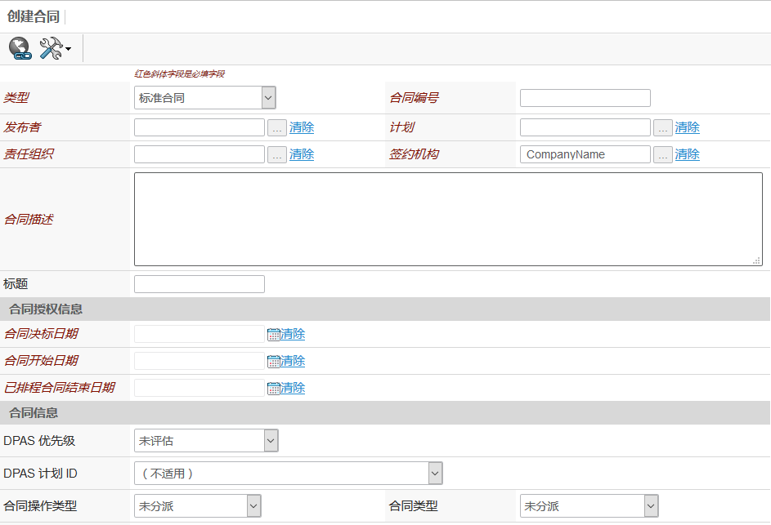

合同交付物管理：

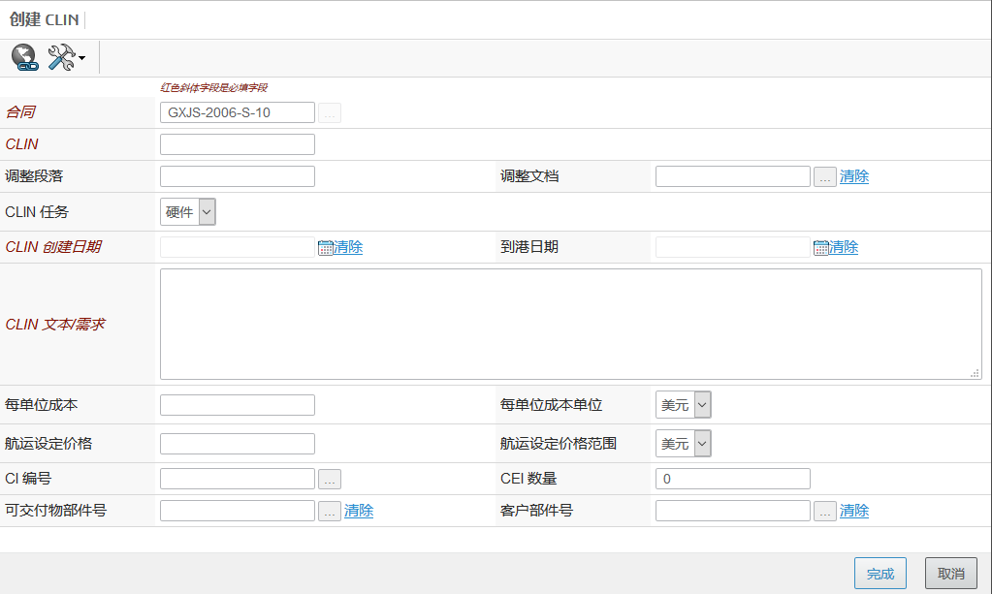

1. 领导传阅

本公司成员可以通过访问系统中的合同对象或者订阅合同来查看合同：

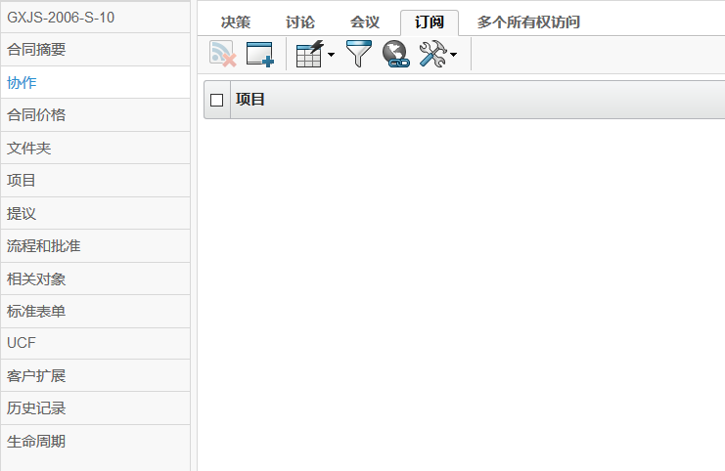

1. 业主传阅需要二次开发或者使用纸质文档传阅
2. 合同更改：

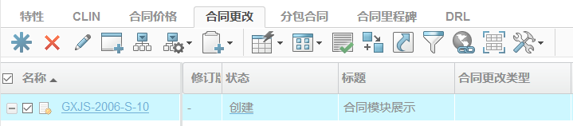

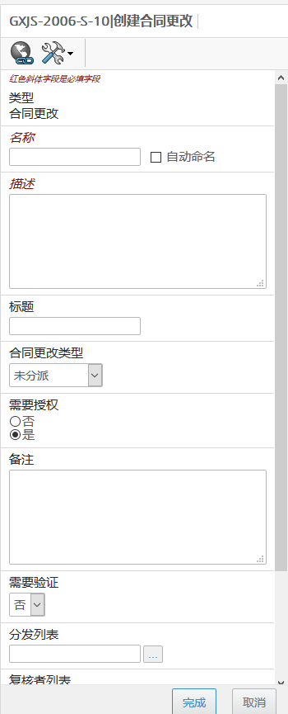



1. 记录收付款记录：

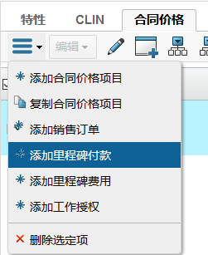

根据合同项目创建价格内容：

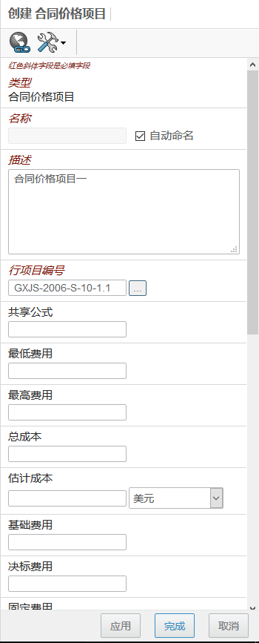

添加销售订单来进行收款记录：

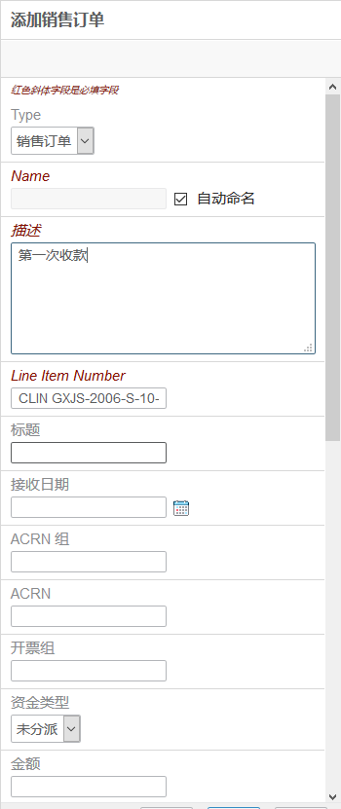

详细信息：

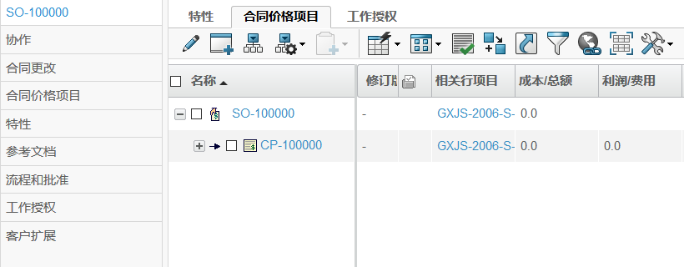

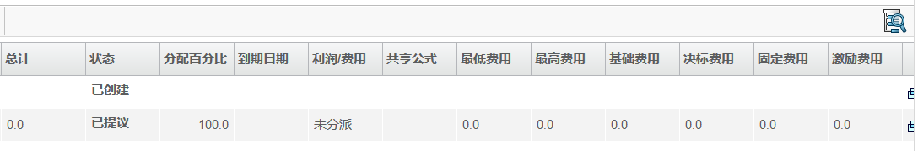

1. 实现合同与项目管理关联：

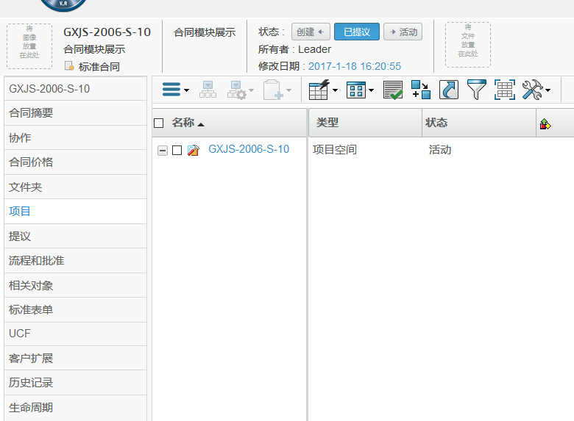

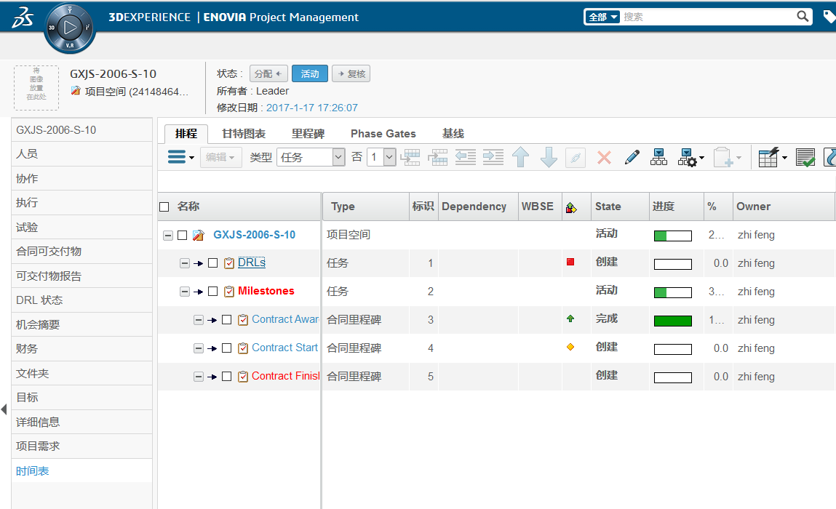

1. 合同信息看板：

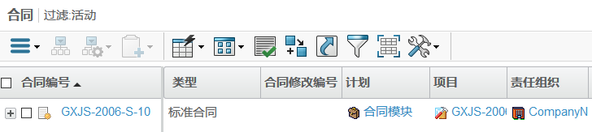

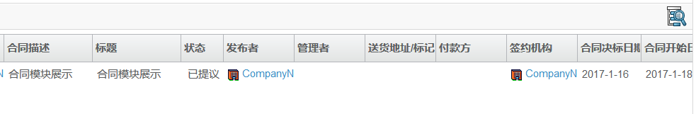

1. 额外功能介绍：

UCF文件夹结构：

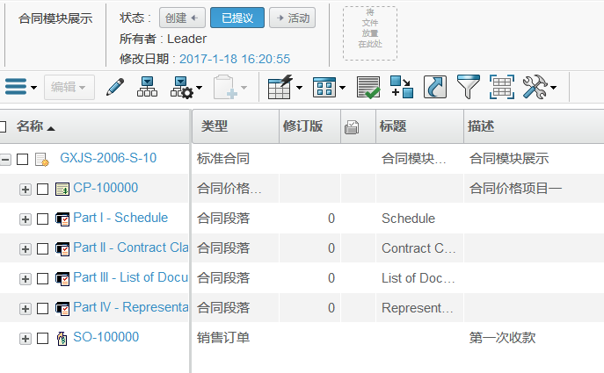

## 小结